# 数据库集群设计

## SQL数据库问题分析与解决之道

### 单实例SQL数据库问题分析

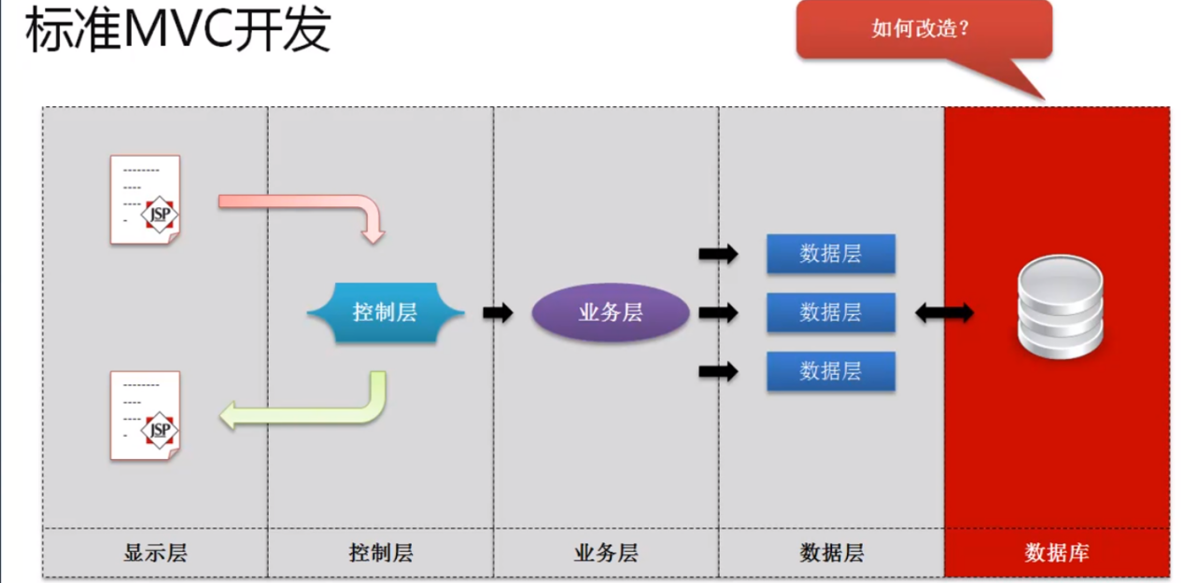

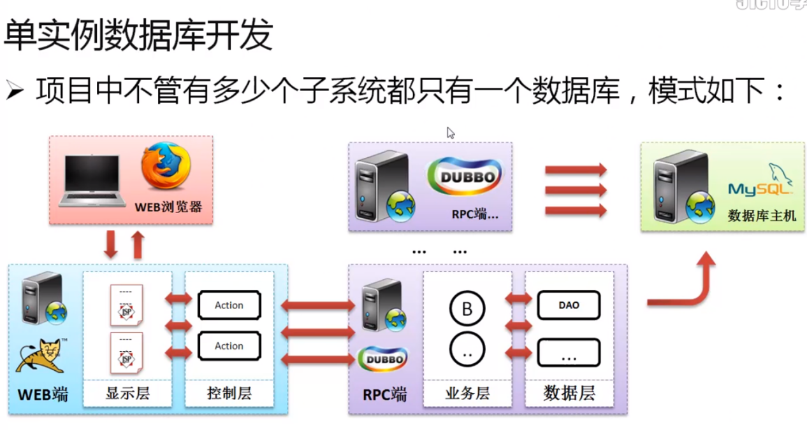

从数据本质来讲，可以简单的分为三类数据：结构化数据、内存数据（缓存）、轨迹数据（GPS记录汽车运行线路，每2秒发送一条记录）。

利用关系型数据库，可以存放的只能够使一些整理好的数据。但是在这样的情况下，我们依然需要考虑各种可能存在的问题。



既然一个数据库无法满足三高（高性能、高并发、高可用），那么就可以使用多个数据库，最简单的情况就是，每一个子系统都是用自己的一个数据库，这样就是先了数据库的分散保留，某个子系统出现问题后，不会影响其他系统的运行。

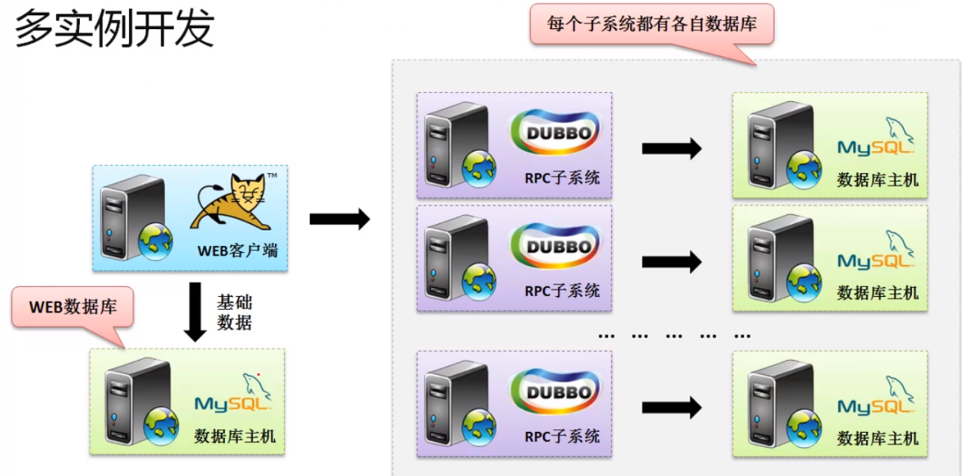

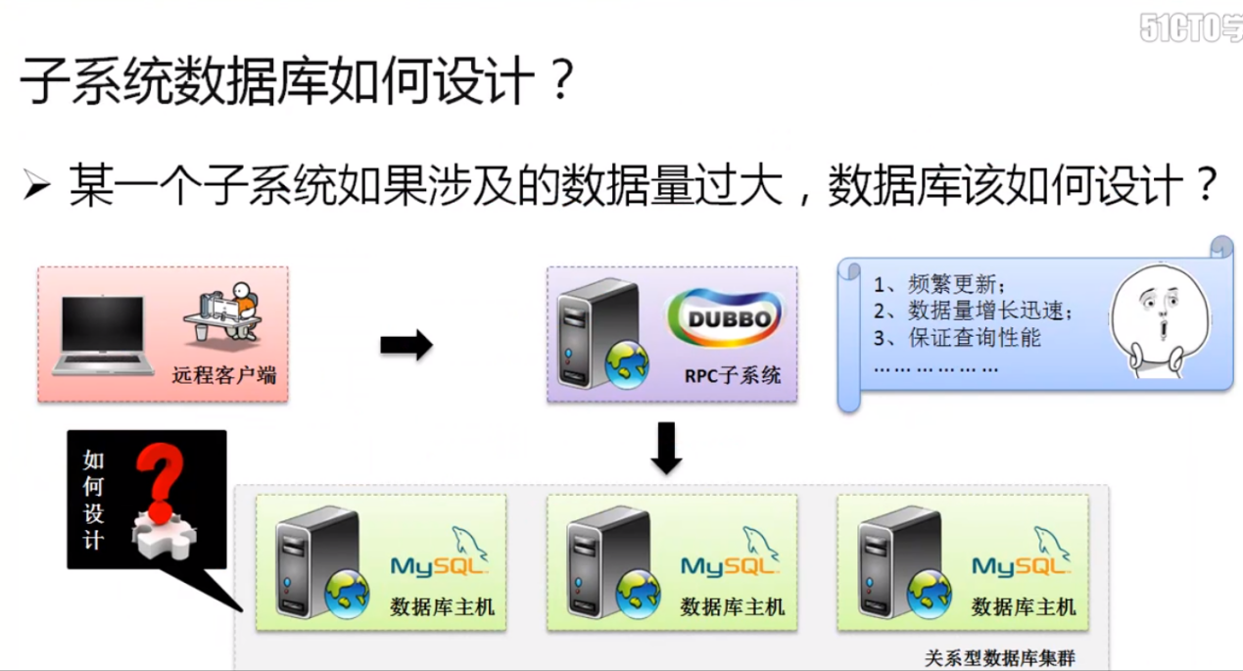

### 库表分离设计

对于库表设计，最简单的理解：

* 使用更多的数据库完成同样的功能。
* 库表设计完全避免了关系型数据库中的所谓关联关系的设置。

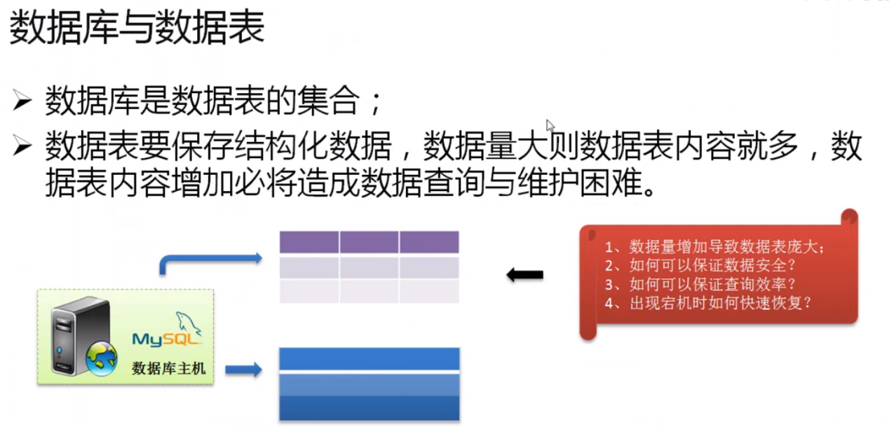

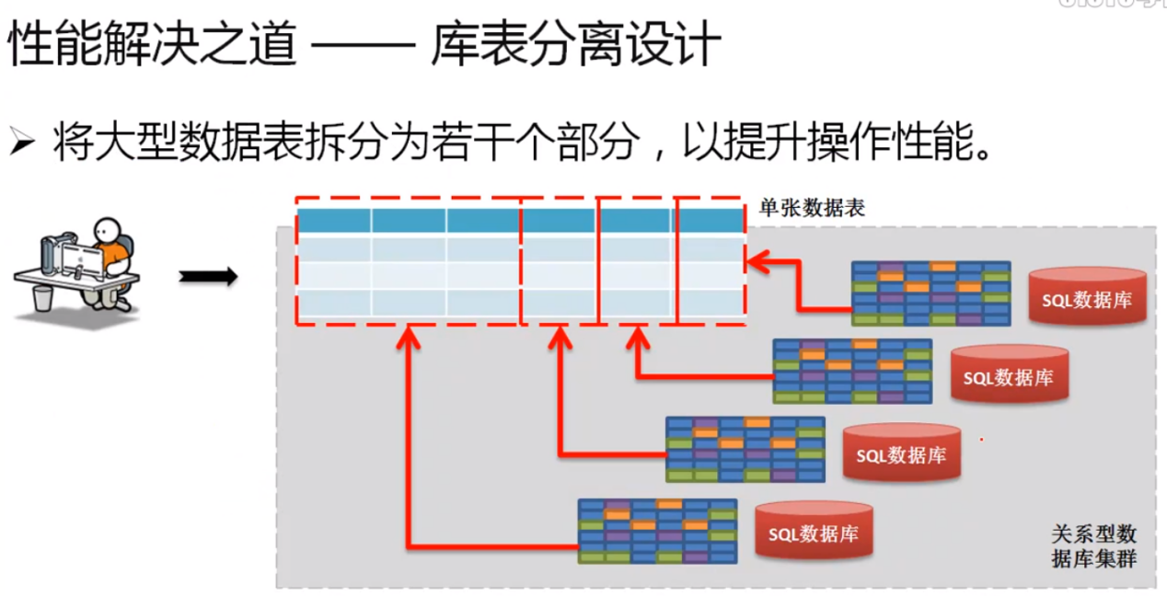

其本质思想是不能只依靠一个数据库，需要根据不同的访问量来进行单表的拆分，拆分之后保存在不同的数据库表中。

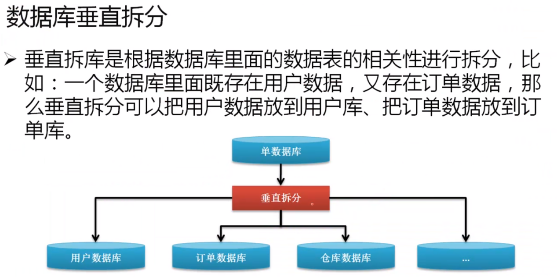

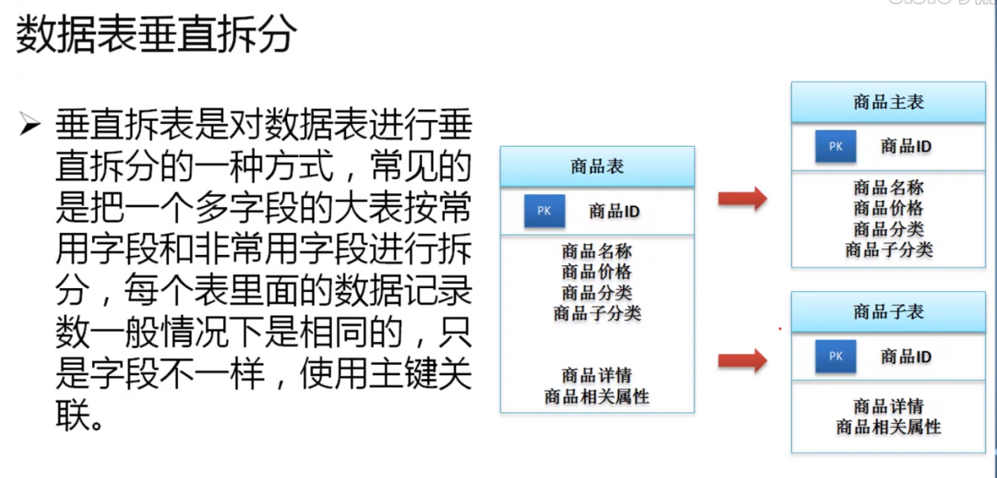

垂直拆分是将一个数据库中的所有数据表按照子系统的功能描述，保存到不同的数据库中，但是这个时候如果一张表中的数据量过于庞大，这时候可以使用水平拆分。

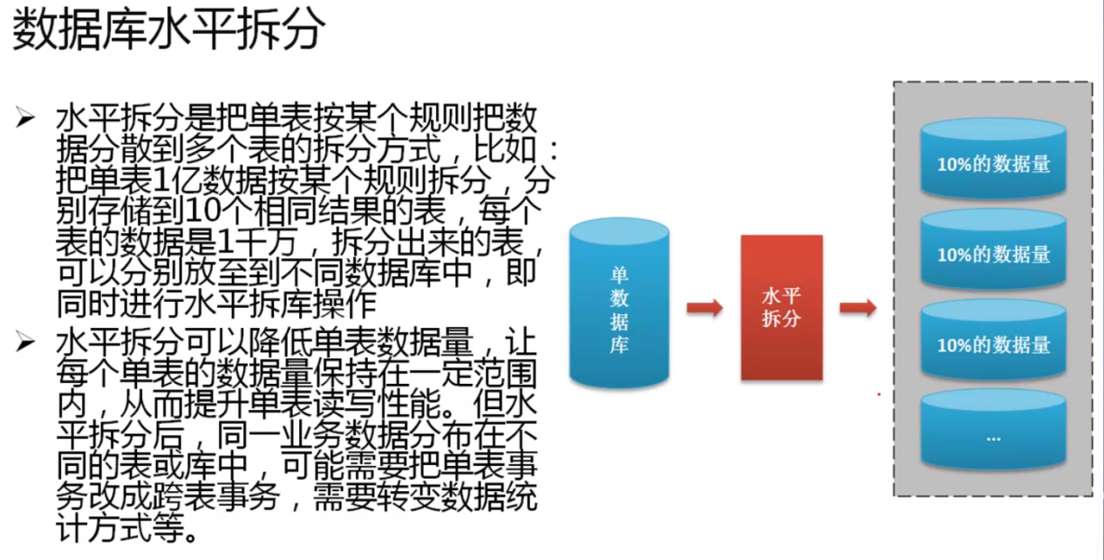

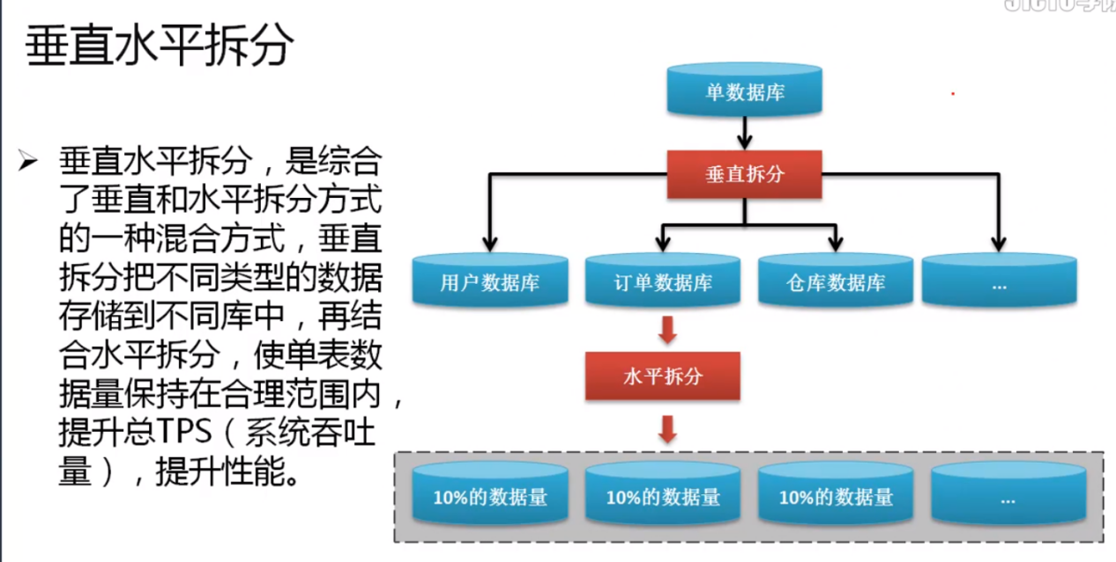

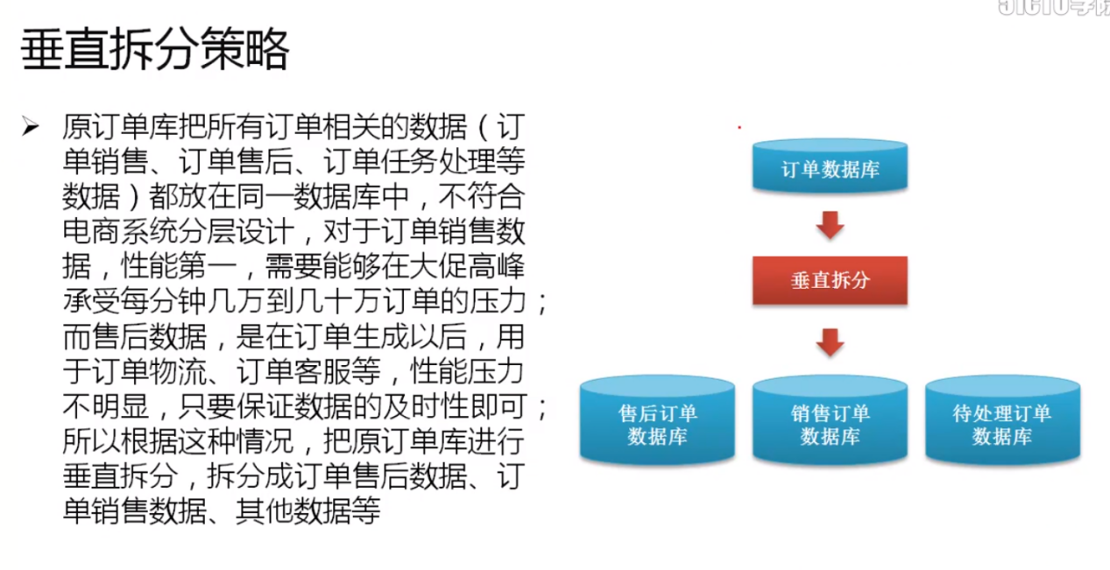

## Mycat入门

### 认识myCat

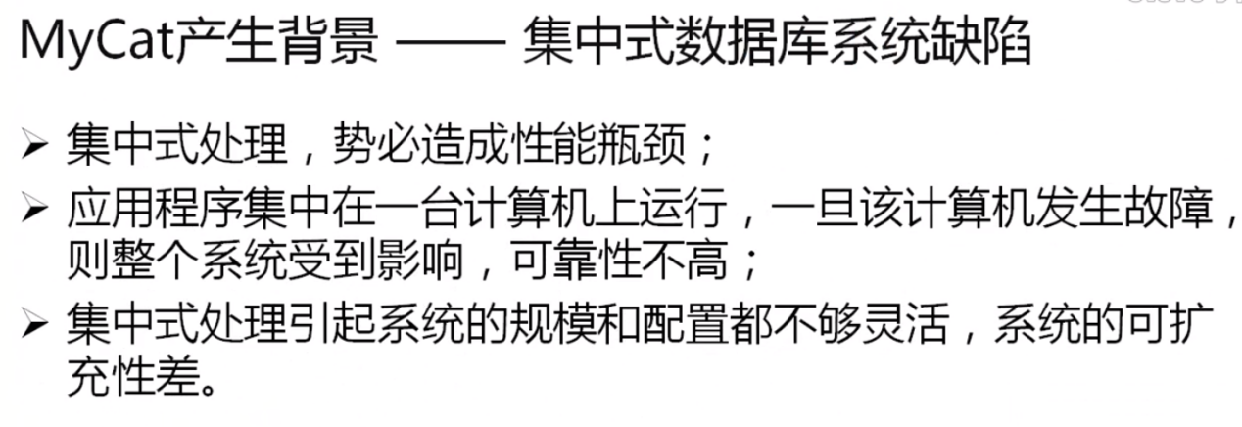

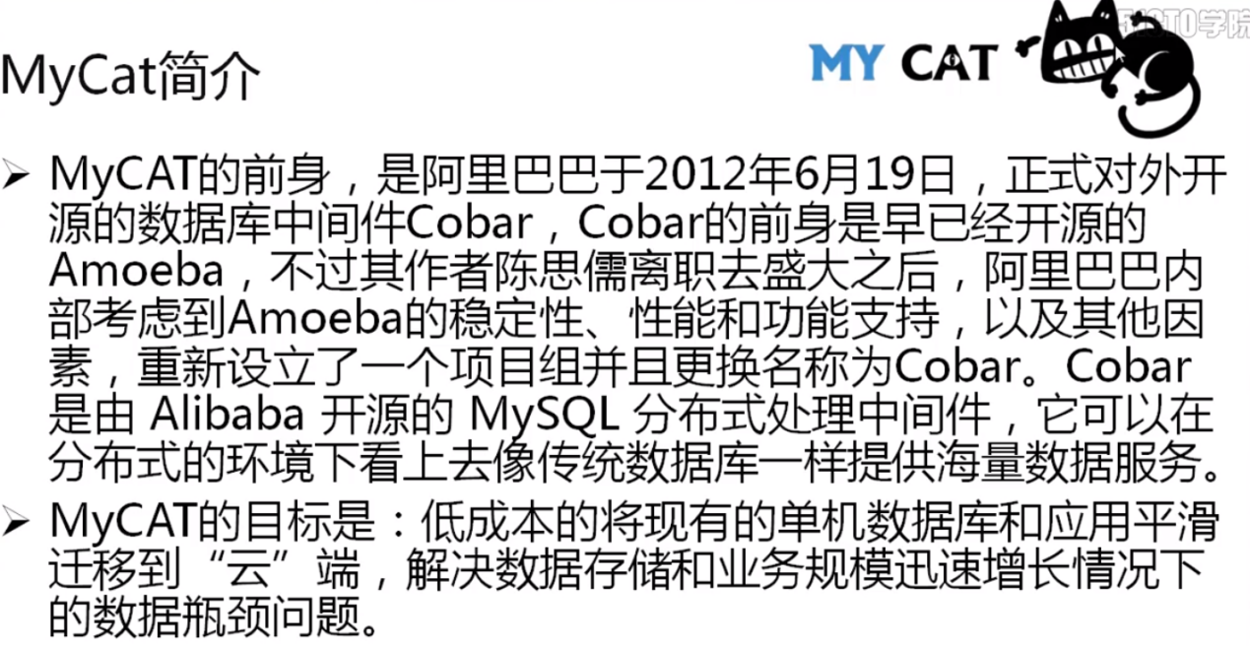

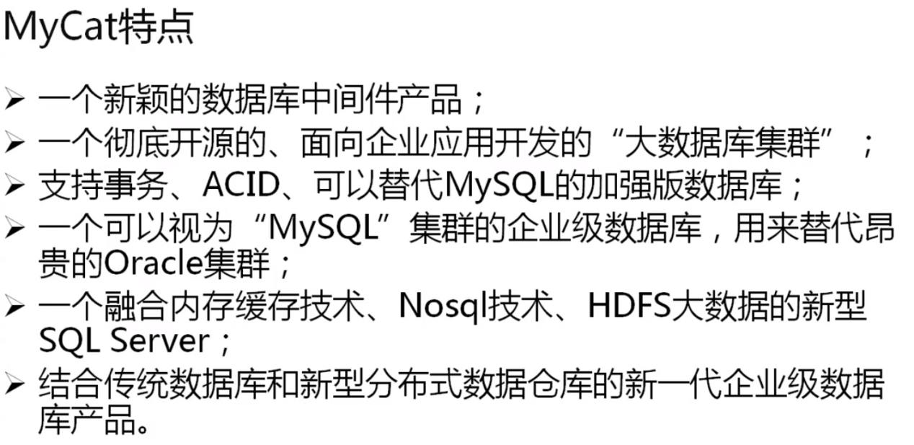

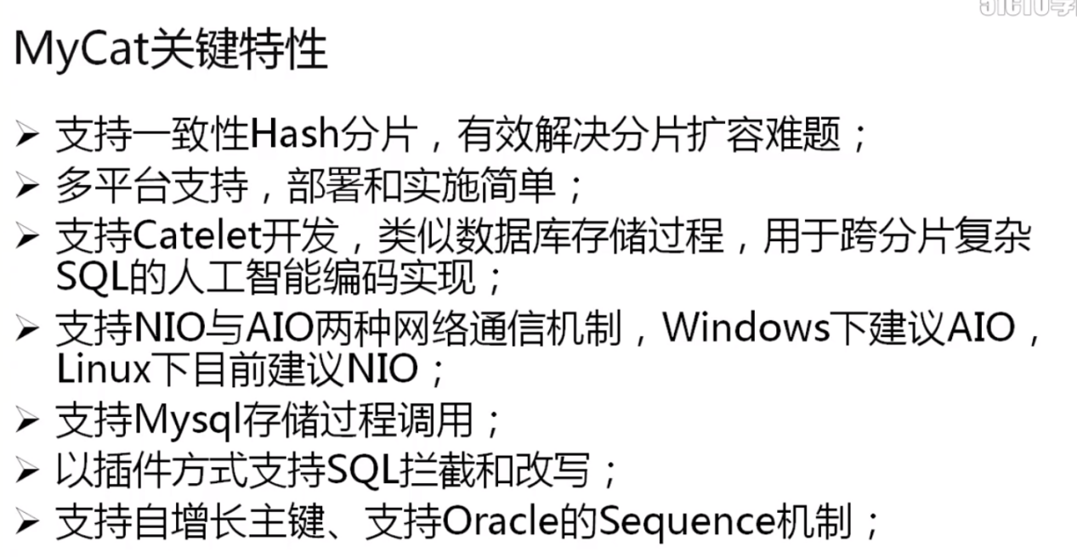

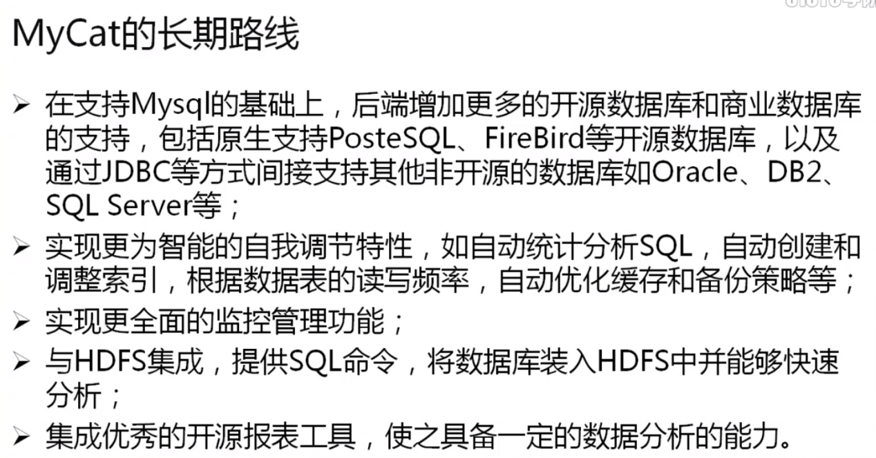

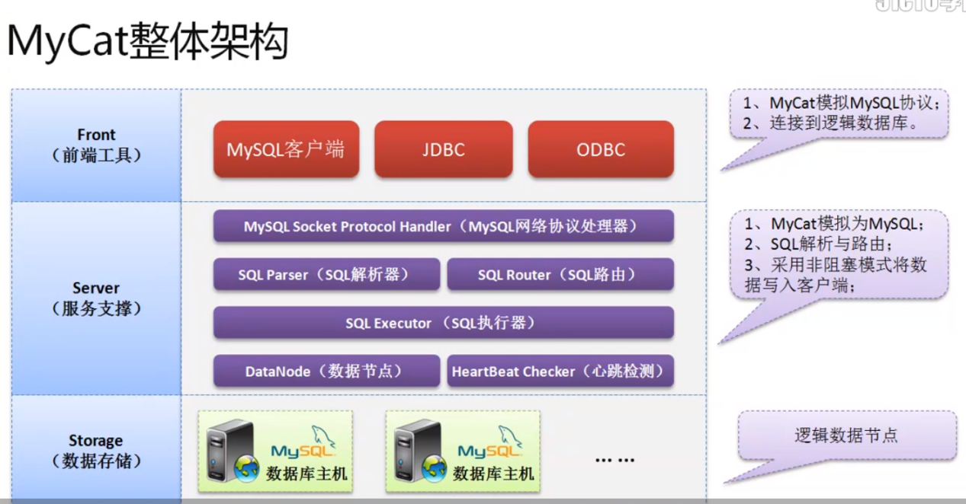

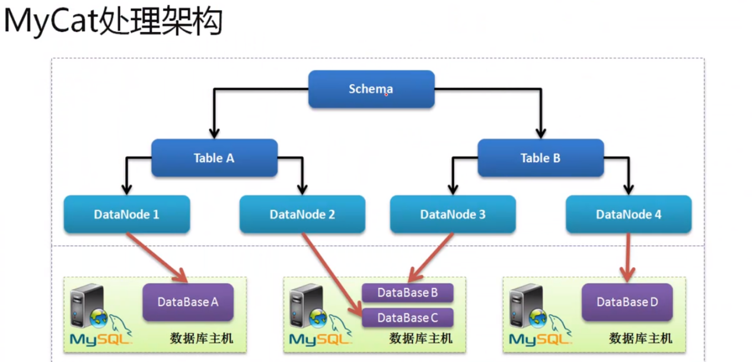

### MyCat基本配置

1. 【mysql-server-single】启动mysql服务进程

Systemctl start mysqld

1. 【mysql-server-single】登录mysql数据库
2. 【mysql-server-single】创建一个数据库脚本
3. 【mycat-server-01】修改host文件，追加本机配合：vi /etc/hosts

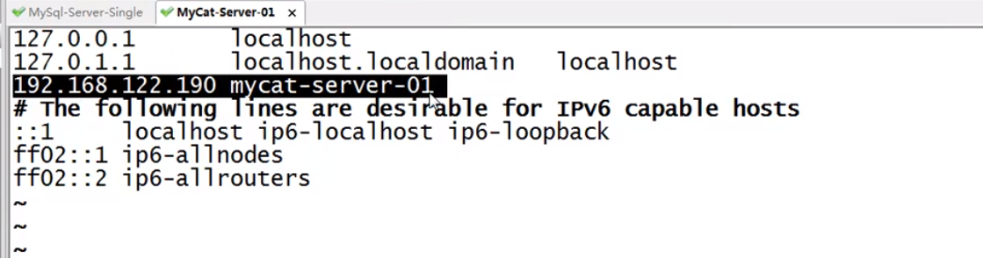

1. 【mycat-server-01】将mycat开发包上传到服务器，并解压缩



解压缩后将得到一个mycat目录。

1. 【mycat-server-01】编辑mycat的核心配置文件：schema.xml(所有的库表分离配置)

<?xml version="1.0"?>

<!DOCTYPE mycat:schema SYSTEM "schema.dtd">

<mycat:schema xmlns:mycat="http://io.mycat/">

<!-- 定义一个MyCat的模式，此处定义了一个逻辑数据库名称TestDB -->

<!-- “checkSQLschema”：描述的是当前的连接是否需要检测数据库的模式 -->

<!-- “sqlMaxLimit”：表示返回的最大的数据量的行数 -->

<!-- “dataNode="dn1"”：该操作使用的数据节点是dn1的逻辑名称 -->

<schema name="TESTDB" checkSQLschema="false" sqlMaxLimit="100" dataNode="dn1"/>

<!-- 定义个数据的操作节点，以后这个节点会进行一些库表分离使用 -->

<!-- “dataHost="localhost1"”：定义数据节点的逻辑名称 -->

<!-- “database="mldn"”：定义数据节点要使用的数据库名称 -->

<dataNode name="dn1" dataHost="localhost1" database="mldn" />

<!-- 定义数据节点，包括了各种逻辑项的配置 -->

<dataHost name="localhost1" maxCon="1000" minCon="10" balance="0" writeType="0" dbType="mysql" dbDriver="native" switchType="1" slaveThreshold="100">

<!-- 配置真实MySQL与MyCat的心跳 -->

<heartbeat>select user()</heartbeat>

<!-- 配置真实的MySQL的连接路径 -->

<writeHost host="hostM1" url="192.168.122.176:3306" user="root" password="mysqladmin"></writeHost>

</dataHost>

</mycat:schema>

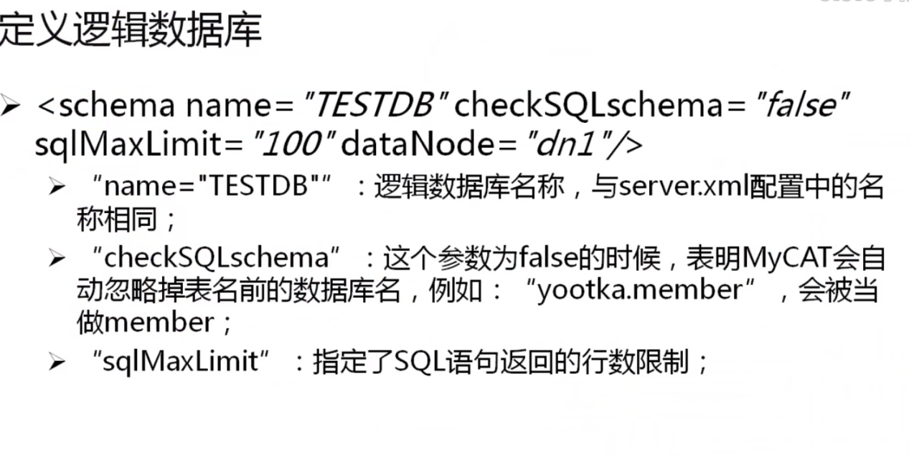

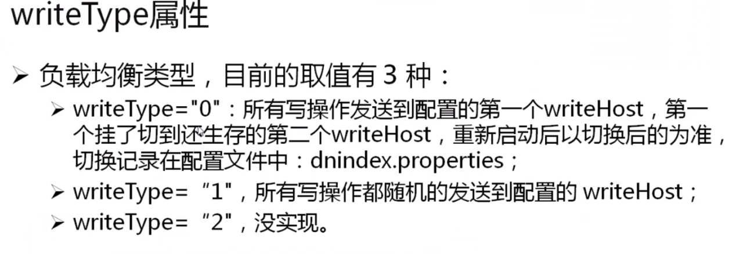

1. 【mycat-server-01】启动mycat服务

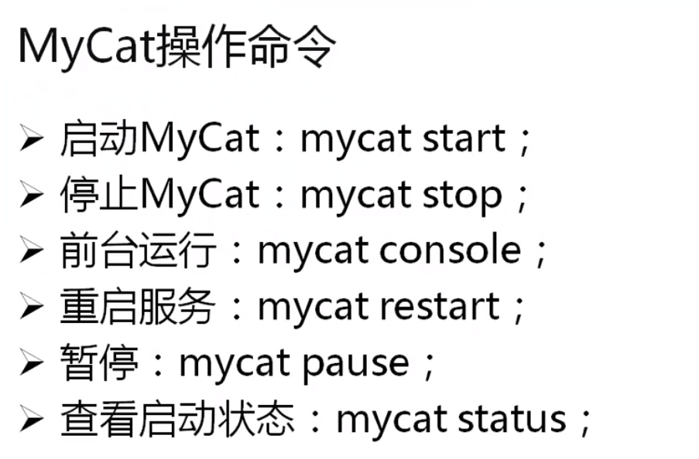

1. 【mysql-server-single】如果要想操作mycat必须使用mysql的命令

* 对于连接的时候需要考虑一个端口问题，mycat提供有两类操作端口

|-管理端口：9066（查看mycat的运行状态）

|-数据端口：8066（进行数据的CRUD）

* 如果要想知道连接的用户名，则可以查看配置文件：



* 连接mycat的管理界面【mysql-server-single】



IP为mycat所在的主机，密码为mycat密码

|-查看所有的可用命令：show @@help

|-查看所有的逻辑数据库：show @@database

|-查看所有的数据节点：shw @@datanode

|-查看所有的数据源：show @@datasource

* 连接mycat的数据端口：



IP为mycat所在的主机,密码为mycat密码

|-可以看见的都是逻辑数据库：show databases

|-使用指定的数据库：use TESTDB

|-查看所有的数据表：show tables

|-查询所有数据

总结：mycat的本质就是在用户与mysql之间做了一个中间的桥梁。

## 读、写分离

### 写分离实现简介

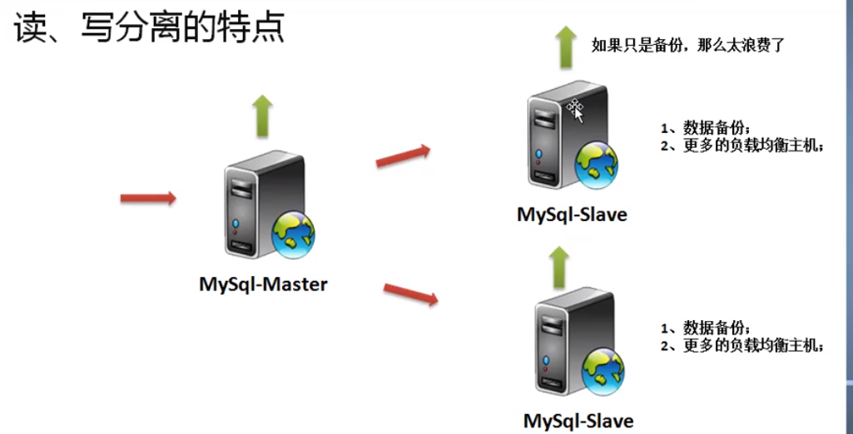

这样就会有多台主机共同参与读取的操作，而且这多台主机还可以参与数据的同步。

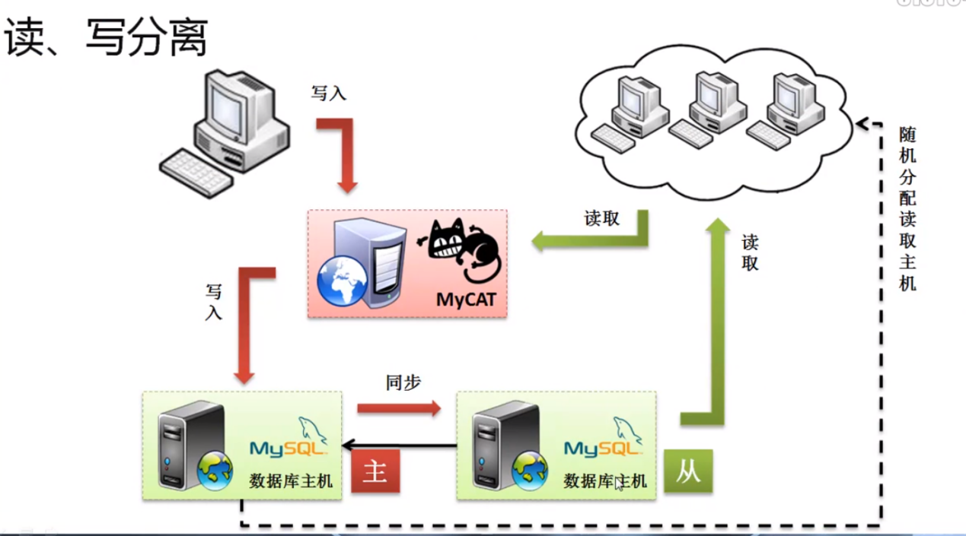

### MySql主从配置

MySql的主从配置是整个读、写分离的核心所在，所以建立两台新的虚拟机：mysql-server-master、mysql-server-slave。关系就是slave同步master主机。

1. 【mysql-server-*】一定要保证两台服务器的时间是同步的，如果不同步则无法实现主从配置。
2. 【mysql-server-master】修改mysql的配置文件：



* “log_bin=mysql-bin-1”:表示配置同步的bin的文件名称，不同的组从关系组名称不同。
* “server_id=193”:定义的是mysql服务的编号，这个编号一般取IP的最后一段
* 启动mysql服务
* 登录到mysql数据库中
* 查看master状态：show master status;

|-“File(mysql-bin-1.000001)”:是从主机必须设置的名称；

|-“Position（120）”:同步的节点的位置；

1. 考虑到mysql安全性问题，建议建立一个新的用户：

> Grant replication slave,replication client on *.* to [‘yangmi’@’192.168.1.%’](mailto:‘yangmi’@’192.168.1.%’) identified by ‘yangmi’;

>flush privileges;

1. 【mysql-server-slave】修改mysql的配置文件：

Vi /usr/localmysql/conf/my.conf

* “log_bin=mysql-bin-1”:表示配置同步的bin的文件名称，不同的组从关系组名称不同。
* “server_id=194”:定义的是mysql服务的编号，这个编号一般取IP的最后一段
* 由于此时MySql已经启动过了，会自动保留一个UUID的服务编号，这个编号不删除，无法实现主从。

|-删除自动配置的编号文件：

/usr/local/mysql/data/auto.cnf

* 启动mysql的服务：



* 进入到Mysql的命令窗口中（登录）

1. 【mysql-server-slave】进行主从关系配置

* 【可选】如果已经启动了从主机，必须先关闭：stop slave;
* 【可选】如果停止之后还想重新启动，则必须清除所有的日志信息：flush logs；
* 定义master的服务器地址（注意对比master的状态信息）：change master to master_host=’192.168.1.237’,master_user=’yangmi',master_password=’yangmi’,master_log_file=’mysql-bin-1.000001’,master_log_pos=154;
* 启动slave：start slave
* 重新当前的从主机状态：show slave status \G;

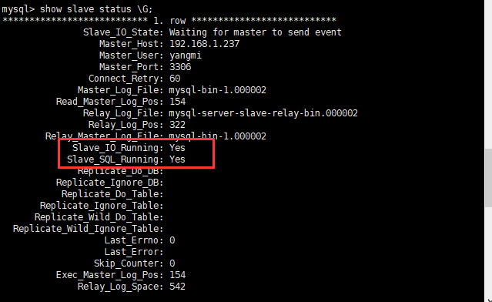

只有这两个值为Yes才表示成功配置slave

1. 【mysql-server-master】进行数据的操作：

* 创建数据库和表
* 在从数据库查看（包括状态）

### 利用MyCat实现读写分离

MyCat配置读写分离有两种形式：

* Mysql-master 负责写，不负责读取，有mysql-slave负责读取。。
* Mysql-master负责写，同时与mysql-salve一起分摊读取的压力。

使用mycat的配置必须考虑到各种选项。

1. 【mycat-server-01】修改schema.xml文件：

<?xml version="1.0"?>

<!DOCTYPE mycat:schema SYSTEM "schema.dtd">

<mycat:schema xmlns:mycat="http://io.mycat/">

<!-- 定义一个MyCat的模式，此处定义了一个逻辑数据库名称TestDB -->

<!-- “checkSQLschema”：描述的是当前的连接是否需要检测数据库的模式 -->

<!-- “sqlMaxLimit”：表示返回的最大的数据量的行数 -->

<!-- “dataNode="dn1"”：该操作使用的数据节点是dn1的逻辑名称 -->

<schema name="TESTDB" checkSQLschema="false" sqlMaxLimit="100" dataNode="dn1"/>

<!-- 定义个数据的操作节点，以后这个节点会进行一些库表分离使用 -->

<!-- “dataHost="localhost1"”：定义数据节点的逻辑名称 -->

<!-- “database="mldn"”：定义数据节点要使用的数据库名称 -->

<dataNode name="dn1" dataHost="localhost1" database="mldn" />

<!-- 定义数据节点，包括了各种逻辑项的配置 -->

<dataHost name="localhost1" maxCon="1000" minCon="10" **balance**="0" **writeType**="0" dbType="mysql" dbDriver="native" **switchType="1"** slaveThreshold="100">

<!-- 配置真实MySQL与MyCat的心跳 -->

<heartbeat>select user()</heartbeat>

<!-- 配置真实的MySQL的连接路径 -->

<writeHost host="hostM1" url="192.168.122.176:3306" user="root" password="mysqladmin">

<readHost host="hostS1" url="192.168.122.194:3306" user="root" password="mysqladmin"/>

</writeHost>

</dataHost>

</mycat:schema>

对于读写分离核心的几个选项：balacne、writeType、switchType

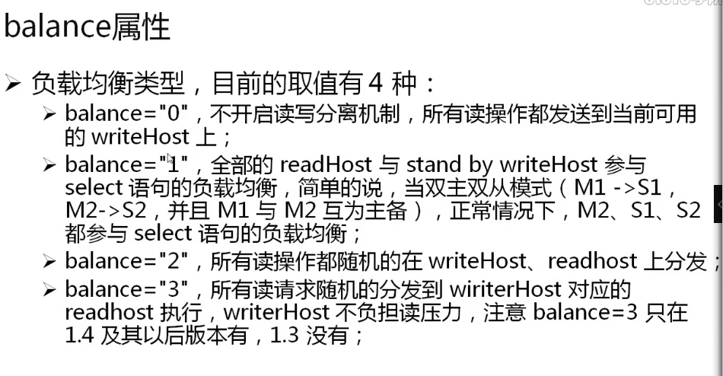

1. 【mysql-server-*】随意找到一台具有mysql主机，登录mycat服务：

Mysql -uroot -p123456 -h192.168.1.238 -P8066 -DTESTDB

插入一条记录

Insert member(mid,name)values(“三生三世白浅”,@@hostname);

## 垂直分离

所谓垂直分离就是将一个数据库上的数据表的信息拆分到不同的数据库保存

### 垂直分离实

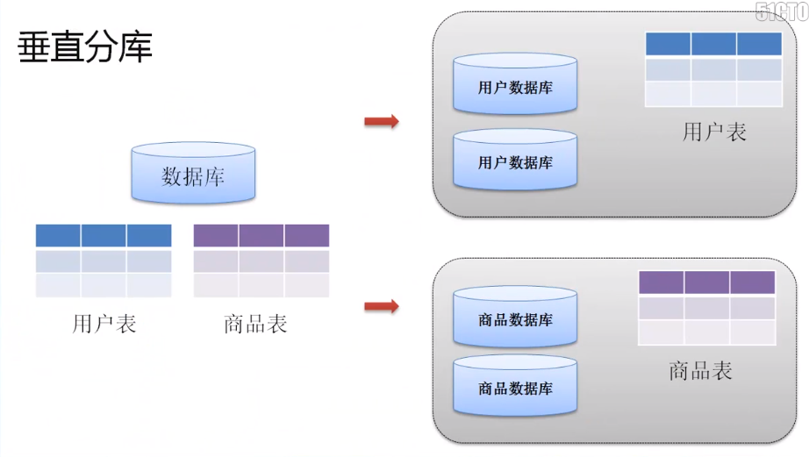

1. 【mysql-server-01】主机上建立相应的数据表：

DROP DATABASE IF EXISTS mdb ;

CREATE DATABASE mdb CHARACTER SET UTF8 ;

use mdb ;

CREATE TABLE member(

mid VARCHAR(50) ,

name VARCHAR(50) ,

age INT ,

salary DOUBLE ,

birthday DATE ,

note TEXT ,

CONSTRAINT pk_mid PRIMARY KEY(mid)

) ;

INSERT INTO member(mid,name,age,salary,birthday,note) VALUES ('mldn','hello',10,2000.0,'2005-11-11','very good') ;

INSERT INTO member(mid,name,age,salary,birthday,note) VALUES ('admin','administrator',10,2000.0,'2005-11-11','very good') ;

INSERT INTO member(mid,name,age,salary,birthday,note) VALUES ('guest','administrator',10,2000.0,'2005-11-11','very good') ;

1. 【mysql-server-02】主机上建立相应的数据表：

DROP DATABASE IF EXISTS gdb ;

CREATE DATABASE gdb CHARACTER SET UTF8 ;

use gdb ;

CREATE TABLE goods(

gid INT AUTO_INCREMENT ,

title VARCHAR(50) ,

price DOUBLE ,

CONSTRAINT pk_gid PRIMARY KEY(gid)

) ;

1. 【mycat-server-01】建立mycat的配置(schema.xml)：

<?xml version="1.0"?>

<!DOCTYPE mycat:schema SYSTEM "schema.dtd">

<mycat:schema xmlns:mycat="http://io.mycat/">

<schema name="TESTGDB" checkSQLschema="false" sqlMaxLimit="100" dataNode="dnGdb"/>

<schema name="TESTMDB" checkSQLschema="false" sqlMaxLimit="100" dataNode="dnMdb"/>

<dataNode name="dnGdb" dataHost="localhost1" database="gdb" />

<dataNode name="dnMdb" dataHost="localhost2" database="mdb" />

<dataHost name="localhost1" maxCon="1000" minCon="10" balance="2"

writeType="0" dbType="mysql" dbDriver="native" switchType="1" slaveThreshold="100">

<heartbeat>select user()</heartbeat>

<writeHost host="hostM1" url="192.168.1.235:3306" user="root" password="12345"/>

</dataHost>

<dataHost name="localhost2" maxCon="1000" minCon="10" balance="2"

writeType="0" dbType="mysql" dbDriver="native" switchType="1" slaveThreshold="100">

<heartbeat>select user()</heartbeat>

<writeHost host="hostM1" url="192.168.1.234:3306" user="root" password="12345"/>

</dataHost>

</mycat:schema>

1. 【mycat-server-01】修改用户的文件：

Vi /usr/local/mycat/conf/server.xml

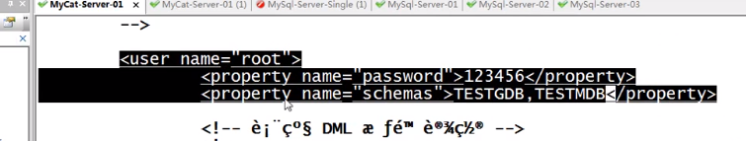

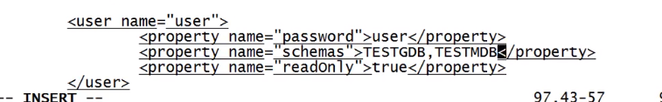

1. 【mycat-server-01】启动服务
2. 【mysql-server-01】进行mycat测试：

* 登录mycat管理界面：mysql -uroot -p123456 -h192.168.1.238 -P9066 -DTESTMDB
* 如果要进行数据操作必须指明具体操作的数据库：

|-登录TESTMDB数据库

mysql -uroot -p123456 -h192.168.1.238 -P8066 -DTESTMDB

### 全局表

如果考虑这样一种情况：

* 用户需要进行用户的分类；
* 商品也需要进行分类保存；

那么所有的设计中，一定需要有一张数据字典表。一般而言，数据字典表的数据量并不会很大，所以mycat里面就认为可以将这样的数据表可以定义为全局数据表，而全局数据表的特点是：所有的数据库上都会存在有这张数据表，但是对外而言就像只是在一个逻辑数据库上存在的数据表。

1. 【mysql-server-*】建立数据库表

Mysql-server-01中的mdb数据库：

CREATE TABLE dict(

did INT AUTO_INCREMENT ,

title VARCHAR(50) ,

content VARCHAR(200) ,

CONSTRAINT pk_did PRIMARY KEY(did)

) ;

Mysql-server-01中的gdb数据库：

CREATE TABLE dict(

did INT AUTO_INCREMENT ,

title VARCHAR(50) ,

content VARCHAR(200) ,

CONSTRAINT pk_did PRIMARY KEY(did)

) ;

1. 【mycat-server-01】修改配置文件（schema.xml）：

<!DOCTYPE mycat:schema SYSTEM "schema.dtd">

<mycat:schema xmlns:mycat="http://io.mycat/">

<schema name="TESTADB" checkSQLschema="false" sqlMaxLimit="100">

**<table name="dict" primaryKey="did" type="global" dataNode="dnGdb,dnMdb"/>**

</schema>

<schema name="TESTGDB" checkSQLschema="false" sqlMaxLimit="100" dataNode="dnGdb"/>

<schema name="TESTMDB" checkSQLschema="false" sqlMaxLimit="100" dataNode="dnMdb"/>

<dataNode name="dnGdb" dataHost="localhost1" database="gdb" />

<dataNode name="dnMdb" dataHost="localhost2" database="mdb" />

<dataHost name="localhost1" maxCon="1000" minCon="10" balance="2"

writeType="0" dbType="mysql" dbDriver="native" switchType="1" slaveThreshold="100">

<heartbeat>select user()</heartbeat>

<writeHost host="hostM1" url="192.168.122.195:3306" user="root" password="mysqladmin"/>

</dataHost>

<dataHost name="localhost2" maxCon="1000" minCon="10" balance="2"

writeType="0" dbType="mysql" dbDriver="native" switchType="1" slaveThreshold="100">

<heartbeat>select user()</heartbeat>

<writeHost host="hostM2" url="192.168.122.176:3306" user="root" password="mysqladmin"/>

</dataHost>

</mycat:schema>

* “ **<table name="dict" primaryKey="did" type="global" dataNode="dnGdb,dnMdb"/>”**明确表示全局表在两个数据节点上都存在。

1. 【mycat-server-01】修改用户配置文件(server.xml):

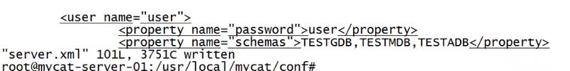

1. 【mycat-server-01】启动mycat服务
2. 【mycat-server-01】进入到mycat的数据端口：
3. 【mycat-server-01】增加新数据



7【mysql-server-*】查看是否存在：

通过mycat保存的数据到全局表，每个mysql数据库都会存在。